МУНИЦИПАЛЬНОЕ АВТОНОМНОЕ ДОШКОЛЬНОЕ ОБРАЗОВАТЕЛЬНОЕ УЧРЕЖДЕНИЕ № 81
«Центр развития ребенка – Детский сад «Конек-Горбунок»
663332, Россия, Красноярский край, г. Норильск, р. Талнах, ул.Игарская 44а, тел/факс (3919) 45-41-07,
E-mail: mdou81@norcom.ru

Карта успешной практики
МАДОУ № 81 «Центр развития ребенка – Детский сад «Конек – Горбунок»
по теме: кружок подводного плавания «Дайвингист»
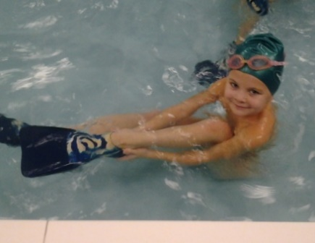
«Организация работы с детьми в бассейне по обучению элементам подводного плавания в рамках дополнительных услуг»
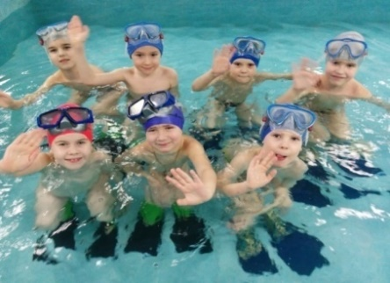
Потребность в движении - естественная потребность человека, неотъемлемое свойство его организма, необходимая основа его жизни и здоровья. Здоровый и духовно развитый человек счастлив, он способен к вдохновенному труду, к творческому совершенствованию.
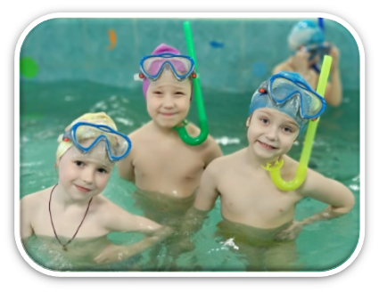
В последнее время очень популярным стало погружение под воду – дайвинг. Удивительный подводный мир очень интересен и взрослым, и детям. Но чтобы сделать шаг в этот удивительный мир, нужно подготовиться. Взрослым это сделать легче, чем ребенку. Детям нужна более тщательная подготовка – научиться правильно дышать, двигать ногами в ластах, быть готовому к выходу в открытый водоем. И чтобы родители не теряли время на обучение во время отпуска, в дошкольном учреждении организован кружок «Дайвингист», который стал новой образовательной практикой. Даная успешная практика МАДОУ «Детский сад № 81 «Конек – Горбунок» направлена на усложнение и обогащение программного материала.
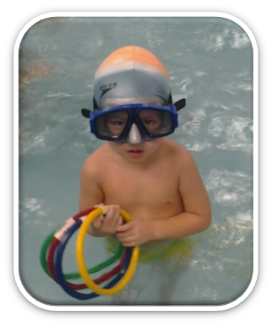
Цель практики - научить правилам поведения в открытых водоемах, умению плавать в ластах, маске и дышать через трубку. Эти умения детям пригодятся также для плавания и погружения вблизи берега. Ведь это так интересно самому найти необычную ракушку или краба.
Характерная черта практики заключается в том, что он является современным методом физического развития детей и способствует устранению дефицита двигательной активности. Особенно это важно для детей, проживающих в неблагоприятных условиях крайнего Севера.
Реализуется данная практика инструктором по плаванию Хасиятулиной Гузяль Харисовной с 2016 года. Для этого разработана дополнительная общеразвивающая программа по обучению элементам подводного плавания «Дайвингист», включающая в себя два модуля обучения: первый – 28часов, второй - 28 часов.

Занятия проводятся:
- 1 год – 1 час в неделю, занятия по 25мин.; 5-6 лет
- 2 год – 1 час в неделю, занятия по 30 мин.; 6-7 лет
Наполняемость групп 10-12 детей.
Результат обучения, дети:
- Самостоятельно надевать маску для плавания;
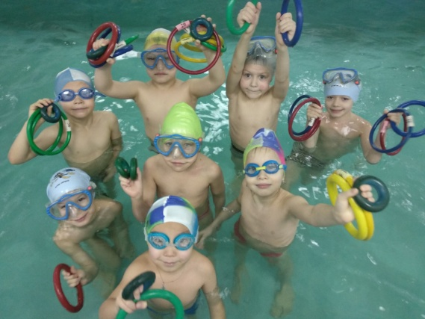
- Выбирать подходящие ласты для плавания:
- Согласовывать движения рук и ног;
- Задерживать и восстанавливать дыхание;
- Пользоваться трубкой для подводного плавания и крепить ее к маске;
- Делать в воде кувырки и развороты;
Освоение второго учебного модуля подтверждается свидетельством, которое выдается каждому воспитаннику, успешно окончившему курс.
На сегодняшний день кружок «Дайвингист» пользуется успехом и большим спросом.
Одним из показателей результатов реализации образовательной практики «Дайвингист», как успешной, стали отзывы родителей, которые отмечают отсутствие боязни воды у детей, умение плавать в открытом водоеме и дальнейшее желание детей посещать данный кружок.
Программное обеспечение: Обучение детей плаванию в детском саду. – Осокина Т.Н., Тимофеева Е.А., Богина Т.Л. Москва. «Просвещение», 1991.
Опыт реализации данной практики был представлен в период 2018-2019 г.г.: Городское методическое объединение инструкторов по физической культуре доклад: кружок подводного плавания «Дайвингист» «Организация работы с детьми в бассейне по обучению элементам подводного плавания в рамках дополнительных услуг»;
Кураторы проекта: заведующий учреждением Скорик Татьяна Васильевна, зам.зав.по УВиМР Ковалева Олеся Викторовна.
Контактная информация:
Адрес: 663332, Красноярский край, г. Норильск, ул. Игарская, д.44, а
Телефон:(3919) 45-41-07, 89131613020, 89509674333.
Официальный сайт:http://mdou81.ru
Ссылка на материалы практики размещенные на сайте организации:
Е-mail:mdou81@norcom.ru

